物联网工程技术专业2022级《数据采集与处理技术》课程实践
2024-2025学年第1学期
学号： 姓名： 班级： 成绩：
名称：Python安装及使用 |  |  |  | 学时数：2学时
日 期： | 2024.9.13 | 地 点： | 人工智能实验室 | 指导老师： | 刘璐
实验软件及环境、实验器材：
一、目的
掌握Python语言的基本操作。

二、内容
1、使用if语句求出两个数的较小值。
2、判断一个数是奇数还是偶数。
3、用while循环实现计算1~99的整数和。
4、定义一个带有参数的函数。
5、将字符串中所有的小写字母转化为大写字母。
6、编写一个函数，计算两个数的最大公约数。
7、编写一个判断闰年的程序，输入年份，输出是否为闰年。
三、过程及结果
程序代码及屏幕截图：
1.
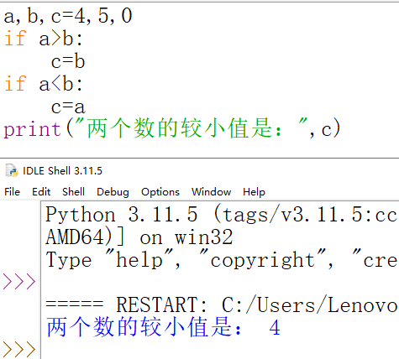
2.
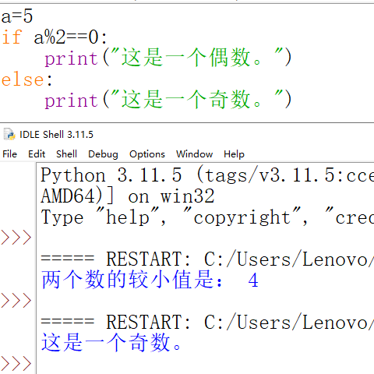
3.

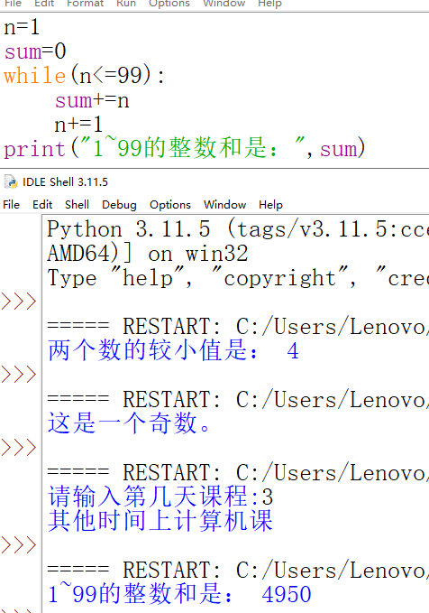
4.
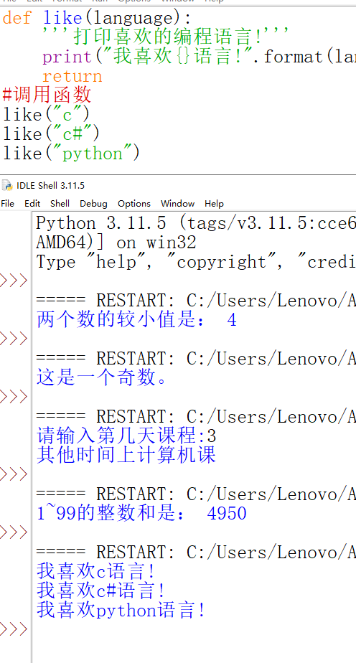
5.
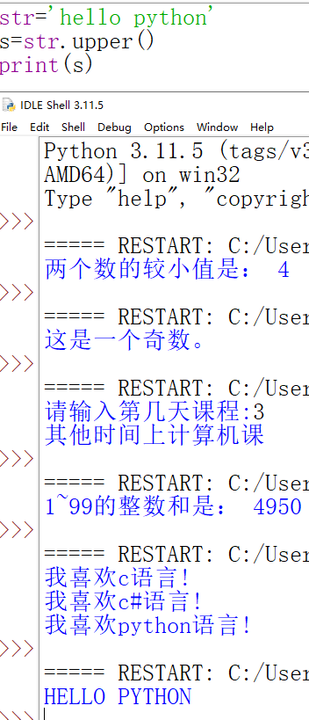

6.
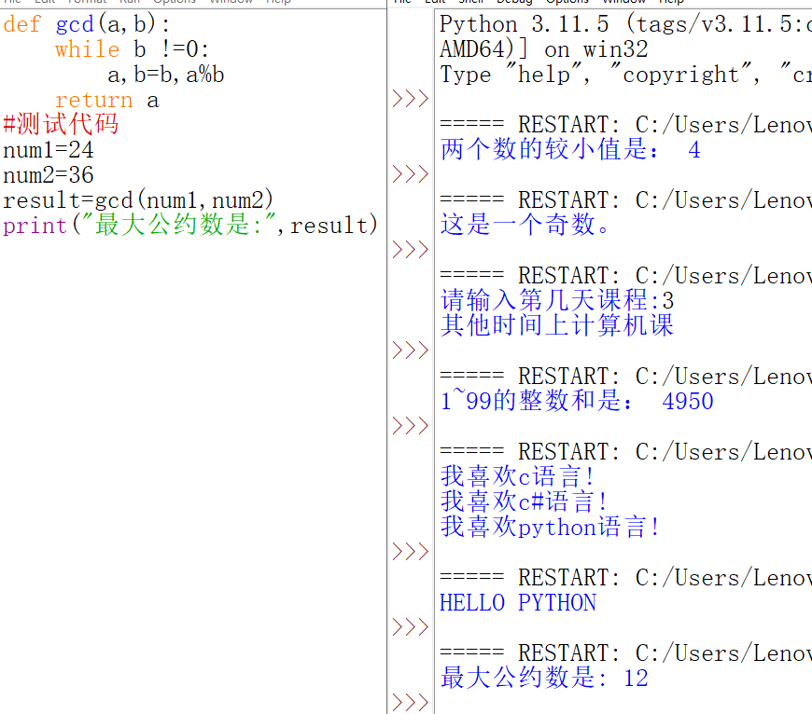

7.
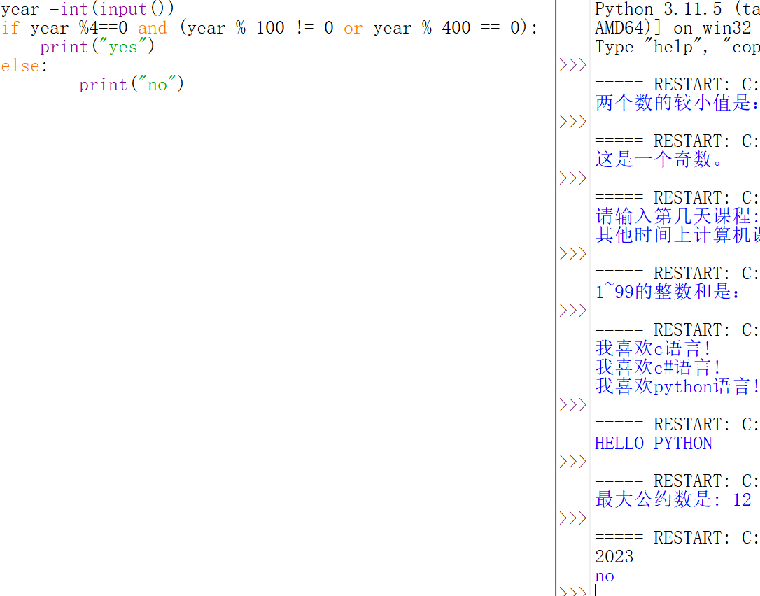

四、总结
1、操作中需要注意的事项
1.输入代码时全程在英文输入模式。
2.保存文件格式为.py或.pyc

- 存在问题与改进措施
暂无

3、个人小结

通过本节课对Python的知识进行了复习。

五、教师评语

